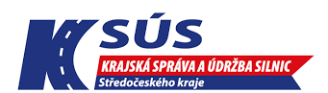

Technická specifikace
Mapa:

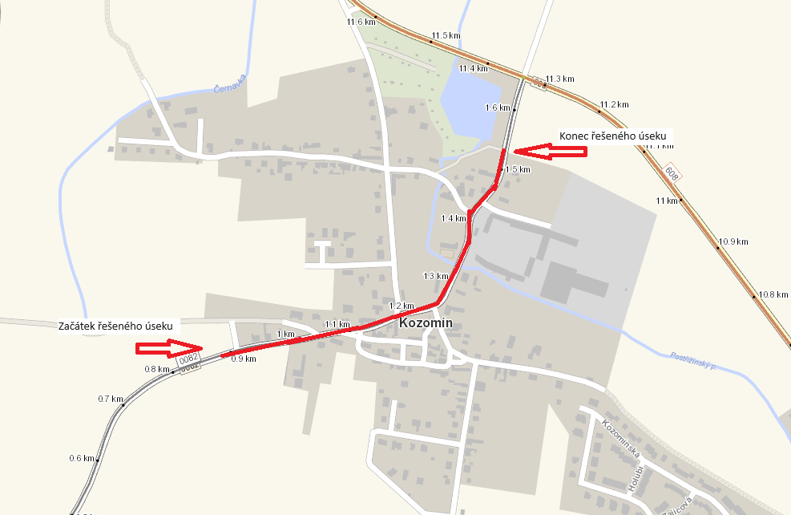
Název akce: III/0082 Kozomín, průtah
Provozní staničení a délka úseku:
Silnice č. III/0082, staničení km 0,897 – 1,532 (CleveRA verze 2107) v délce 0,635 km, mezi uzlovými body 1222A103 a 1222A042, Středočeský kraj, okres Mělník, oblast Mnichovo Hradiště.

Předmět díla:
Předmětem díla je zpracování projektové dokumentace na rekonstrukci silnice č. III/0082 v obci Kozomín, okres Mělník, oblast Mnichovo Hradiště ve stupni pro sloučené územní a stavební řízení (DUSP), dále ve stupni pro zadání stavby (PDPS) a souvisejícího výkonu IČ. Součástí prací je výkon autorského dozoru (AD).
Silnice je ve stanoveném úseku v nevyhovujícím stavebním i technickém stavu. Vykazuje četné poruchy – výtluky, vysprávky, podélné, příčné a mozaikové trhliny, místy deformace apod. Předpokládá se kompletní rekonstrukce vozovky vč. podloží, zajištění řádného odvodnění v celém dotčeném úseku.
Projektová dokumentace musí být zpracována v koordinaci se záměry Obce Kozomín.
Projektová dokumentace bude vyhotovena dle směrnice pro dokumentaci staveb pozemních komunikací, účinné od 01.08.2022: http://www.pjpk.cz/data/USR_001_2_11_METODICKE_POKYNY/SDS_PK_2022_final.pdf
Zhotovitel bere na vědomí, že součástí předmětu díla je kompletní řešení odvodnění.
Zhotovitel bere na vědomí, že součástí položky průzkumy soupisu prací jsou i kamerové zkoušky dešťové kanalizace.
Návrh opravy/rekonstrukce, bude vycházet z výsledků diagnostiky vozovky se zatříděním PAU
Předmětem díla jsou opravy všech propustků a mostních objektů v definovaném úseku.
Součástí akce bude také zajištění smluv pro přeložení inženýrských sítí a řešení kompletního majetkoprávního vypořádání stavby. Majetkoprávní vypořádání stavby je součástí předmětu plnění a bude prováděno v souladu s platným Metodickým pokynem pro výkon majetkoprávní přípravy dopravních staveb Středočeského kraje, schváleným Zastupitelstvem kraje.
Součástí rozpočtu stavby bude i položka na opravu objízdných tras v rozsahu po dohodě s Objednatelem.
Zhotovitel bude projektovat stavební objekty KSÚS s koordinací záměrů místní samosprávy a ostatních investorů. V případě potřeby zařadit stavební objekty příslušející jinému investorovi, bude objednáno zvlášť a projekční práce si bude hradit příslušný investor nezávisle na tomto smluvním vztahu. Případná společná realizace SO různých investorů, bude na základě smlouvy o spolupráci veřejných zadavatelů a je čistě v kompetenci Objednatele.
Oprava může být realizována po etapách. Součástí plnění je DIO, včetně jeho projednání.

Termíny pro předkládání PD:
DUSP koncept: nejpozději do 4 měsíců od podpisu Smlouvy.
DUSP čistopis: nejpozději do 1 měsíce od obdržení písemných připomínek ke konceptu DUSP od Objednatele.
Podání žádosti o vydání společného rozhodnutí: nejpozději do 3 měsíců od vydání čistopisu DUSP. Žádost bude podána KOMPLETNÍ, včetně stanovisek správců sítí a DOSS, zejména policie ČR. V případě podání žádosti bez uvedených stanovisek a náležitostí, upozorňuje investor, že bude považovat plnění za nekompletní, tudíž neakceptovatelné a zhotoviteli bude plynout lhůta prodlení s plněním, jenž je sankciována.
PDPS: nejpozději do 2 měsíců od vydání pravomocného společného rozhodnutí (ÚR/SP) nebo písemné výzvy Objednatele k zahájení plnění na této dílčí části služeb.
Autorský dozor: na výzvu objednatele, do kolaudace stavby.
Předpokládané stavební náklady: 10 000 000 kč bez DPH
Kontakty: Ing. Jiří Toman, projektový manažer staveb, tel.: 606693006, email: jiri.toman@ksus.cz
Zpracoval: Ing. Jiří Toman
Fotodokumentace:
